|  |  |  |  |  |  |
| --- | --- | --- | --- | --- | --- |
| Nr | Tarefas | Atividades | Recursos | Responsáveis | Prazo |
| 1 | 1. Criar da base de dados | * 1. Análise de requisitos para desenvolver banco de dados   2. Plano de testes de desenvolvimento de base de dados   3. Modelagem   4. Codificação do pacote   5. Realização de testes internos e externos para desenvolver base de dados   6. Integração e implementação   7. Documentação | * + 1. 1 Pc     2. Internet     3. Ferramentas Mysql | - Mucavel, Cremildo  -Magandane, Esselina | 1 semana |
| 2 | 1. Desenvolvimento da aplicação | * 1. Criação de MOCKUP   2. Codificação das interfaces   3. Criação das Classes | 2.1.1. 2Pc’s  2.1.2. IDE’s  2.1.3. Internet | -Silva, Germildo  - Dos Santos, Djamal | 2 Semanas |
| 3 | 1. Integração | * 1. Integrar a base de dados com as classes e interfaces | * + 1. 2pc’s | -Silva, Germildo  - Dos Santos, Djamal | 1 semana |
| 4 | 1. Testes | * 1. Planejamento   2. Preparação   3. Especificação   4. Execução   5. Entrega | 4.1.1. 3 Pc’s | -Magandane, Esselina  -Mucavel, Cremildo | 3 Semanas |

**Lista de divisão de tarefas OnPark**

Gestor de Projecto: **Germildo Silva**

Data entrega: **24 de Maio de 2019**

**Interfaces de aplicação**

## 1. Login

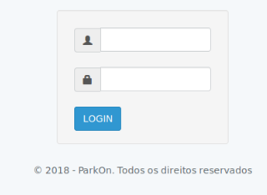

## 2. DashBoard-Inicio

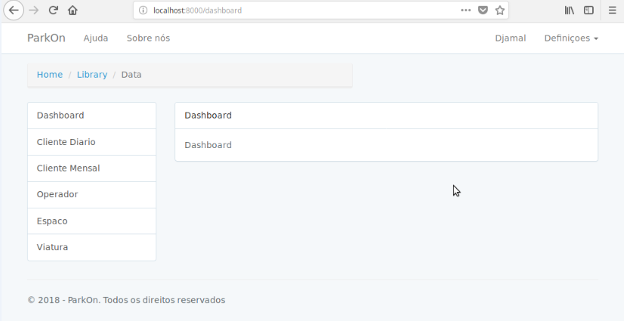

## 3. Cliente Diario

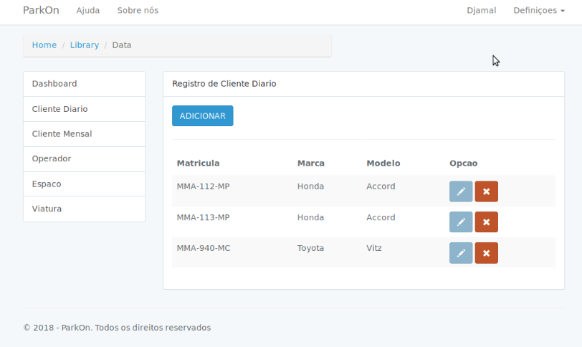

## 4. Cliente Mensal

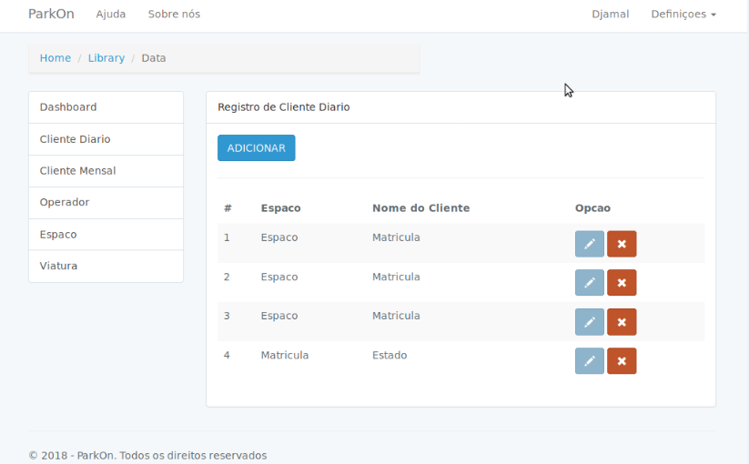

## 5. Espaço

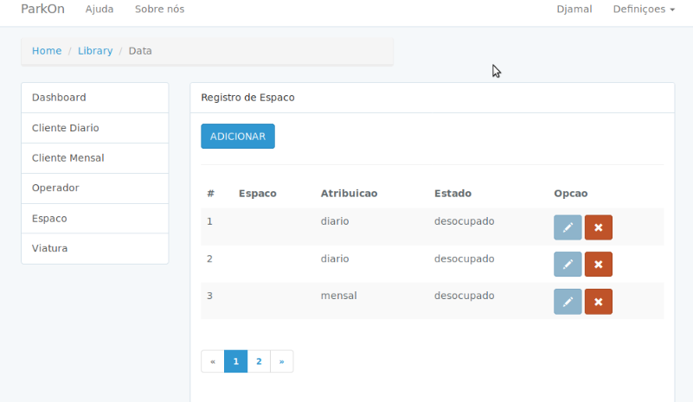

**Relatório de Progresso OnPark**

Gestor de Projecto: **Germildo Silva**

Período do Relatório: **1 semana**

Data entrega: **24 de Maio de 2019**

**Principais resultados:**

* Criação da base de dados
* Criação de MockUp’s

|  |  |  |  |  |
| --- | --- | --- | --- | --- |
| Nr | Descrição | Estado | | Comentários |
|  | % |
| 1 | * 1. Análise de requisitos para desenvolver banco de dados | Completo | 100% | Feito sem problemas |
| 2 | * 1. Plano de testes de desenvolvimento de base de dados | Completo | 100% | Feito sem problemas |
| 3 | 3.1. Modelagem | Completo | 100% | Feito se problemas |
| 4 | * 1. Codificação do pacote | Completo | 100% | Feito com atraso de 1 dia, e modificações |
| 5 | * 1. Realização de testes internos e externos para desenvolver base de dados | Completo | 100% | Feito com atraso de 1 dia |
| 6 | * 1. Integração e implementação | Completo | 100% | Feito com sucesso |
| 7 | 7.1. Documentação | Em andamento | 80% | Feito sem sucesso |
| 8 | * 1. Criação de MOCKUP | Completo | 100% | Feito com sucesso |
| 9 | * 1. Codificação das interfaces | Em andamento | 90% | Feito sem sucesso, problemas internos |
| 10 | 10.1 Criação das Classes | Em andamento | 89% | Feito sem sucesso, problemas internos |
| 11 | * 1. Integrar a base de dados com as classes e interfaces | Em andamento | 54% | Feito sem sucesso, problemas internos |
| 12 | * 1. Planejamento de testes | Em andamento | 48% | Feito sem sucesso, problemas internos |
| 13 | * 1. Preparação de testes | Em andamento | 47% | Feito sem sucesso, problemas internos |
| 14 | * 1. Especificação de testes | Em andamento | 47% | Feito sem sucesso, problemas internos |
| 15 | * 1. Execução de testes | Em andamento | 46% | Feito sem sucesso, problemas internos |
| 16 | 16.1.Entrega de testes | Em andamento | 30% | Feito sem sucesso, problemas internos |

* Codificação das interfaces